BAB I
PENDAHULUAN

Latar Belakang
Di era industri teknologi 4.0, pendidikan maju pesat begitu pula pengetahuan akan teknologi, teknologi telah memberikan banyak perubahan dalam hidup manusia, salah satu penggunaan teknologi informasi adalah untuk manajemen gudang. Manajemen gudang adalah kegiatan yang dilakukan untuk mengelolah gudang baik dari pemasukan, pemeliharaan maupun pengeluaran barang kepada pihak yang membutuhkan. Manajemen gudang yang baik dapat mengakomodasi bagian yang mencakup kegunaan menerima barang, menyimpan barang, memelihara barang dan mengeluarkan barang. Manajemen gudang sering diaplikasikan untuk mendukung bisnis atau proses bisnis menyimpan data yang dimiliki untuk digunakan dilain waktu. Beberapa contoh kegiatan yang terjadi di gudang penyimpanan berupa perhitungan administrasi, penerimaan barang, penyimpanan barang dan biaya.
Nakoa Café adalah sebuah café yang baru dibangun kurang lebih 2 tahun, Nakoa Café sangat digemari banyak orang, selain minuman ada juga makanan ringan seperti dessert yang digemari banyak orang. Nakoa Café memiliki menu yang beragam dan bisa dinikmati secara dine in atau take away, bisa juga melalui via aplikasi gojek, atau grab. Bahan baku yang ada di Nakoa Café selalu di restock bukan tergantung pada waktu melainkan bergantung pada sales yang datang, sehingga pegawai harus bisa memperhitungkan agar bahan baku tidak habis terlebih dahulu sebelum stok yang baru tiba.
Karena baru dibangun, administrasi dibagian gudang masih menggunakan kertas dan cara manual sehingga mempersulit bagian administrasi Gudang dan rawan terjadinya kesalahan karena tidak telitinya pengecekan bahan baku yang mana akan berimbas pada pembuatan laporan biaya yang terdiri dari penentuan harga bahan baku yang digunakan serta pengeluaran penting lainnya, yang mana akan membuat Nakoa Café mengalami kerugian.
Website mudah untuk dikembangkan, karena untuk mengembangkan website diperlukan pemahaman akan bahasa pemrograman, dan bahasa pemrograman seperti HTML, PHP, CSS sudah dikuasi oleh banyak web developer. Website mudah diakses, karena aplikasi web dapat diakses menggunakan berbagai macam web browser dan sistem operasi. Website memiliki berbagai informasi yang mudah dibagikan, apabila ada informasi yang ingin diinformasikan kepada para pengguna, maka cukup memberikan pembaharuan pada server. Sehingga bisa digunakan untuk menyelesaikan permasalahan diatas.

Rumusan Masalah
Yang dimaksud penjelasan diatas, permasalahnya ialah bagaimana cara untuk menciptakan sistem informasi yang berfungsi untuk mengelolah stok bahan baku agar tidak terjadi kesalahan perhitungan laporan akhir pada Nakoa Café?

Tujuan
Maksud dari tugas ini adalah merencanakan dan menciptakan cara pengaturan gudang agar mempermudah para pegawai dalam melakukan pengolahan bahan baku dan biaya di Nakoa Café agar dapat mengefisiensi waktu dan tempat berbasis web.

Manfaat
Pembuatan Sistem Informasi Gudang berdasar web bermanfaat untuk:
- Mempermudah bagian pengecekan untuk mengelolah data.
- Meminimalisir terjadinya kesalahan perhitungan stok awal dan akhir dalam pengerjaan di gudang.
- Mempermudah bagian gudang mengecek persediaan barang yang ada digudang

Batasan Masalah
Pembuatan Sistem Informasi Gudang memiliki poin permasalahan, diantaranya:
- Aplikasi ini diperuntukkan untuk Sistem Informasi Gudang di Nakoa Café.
- Aplikasi ini berbasis website yang bisa dibuka melalui browser internet.
- Aplikasi ini mengunakan database Mysql.
- Bahasa pemrograman PHP digunakan pada aplikasi ini.
- Aplikasi ini membantu memanajemen bahan baku.
- Aplikasi ini membantu mengelolah biaya agar tidak terjadi kesalahan dalam membuat laporan.

Metodologi Penelitian
Cara penyelesaian sistem yang dikenakan pada penelitian ialah Metode Waterfall yang memiliki poin bagian, diantaranya:
- Requirement
- Design
- Development
- Test
- Maintenance

Tempat dan Waktu Penelitian
Keperluan data didapat dengan melakukan observasi dan wawancara terhadap salah seorang pendiri Café Nakoa yang berdomisili di kota Malang, Kecamatan Klojen, Jalan Bondowoso no.14, Gading Kasri, Jawa Timur 65115.

NO | Kegiatan | Tahun penelitian: 2021 Periode Bulan ke 1 - 6
NO | Kegiatan | 1 |  |  |  | 2 |  |  |  | 3 |  |  |  | 4 |  |  |  | 5 |  |  |  | 6
1 | Analisis Kebutuhan
2 | Desain / Perancangan
3 | Implementasi Programming
4 | Testing
5 | Maintenance
Tabel 1.1 Waktu Penelitian

Bahan dan Alat Penelitian
- Perangkat Keras atau Hardware
- Laptop
- Handphone
- Perangkat Lunak atau Software
- Google Chrome
- XAMPP
- PHP MyAdmin
- MySQL
- Visual Studio Code
- Bahasa Pemrograman
- PHP
- HTML
- Javascript

Pengumpulan Data dan Informasi
Jenis pengunpulan data dibagi menjadi 2, antara lain:
- Observasi
Penelitian atau Observasi merupakan kegiatan yang dilakukan menggunakan panca indera khususnya mata terutama pada saat kejadian yang berlangsung secara tepat, efisien dan secara disengaja.
Observasi diperlukan untuk mengetahui keadaan yang sedang terjadi sebelum diberlakukannya sistem. Hasil yang didapat saat melakukan observasi adalah:
- Pendataan masih dilakukan secara manual.
- Rawan mengalami kesalahan perhitungan.
- Data harus disimpan ditempat yang aman
- Wawancara
Wawancara merupakan kegiatan lebih dari 1 orang, di mana pihak yang melakukan wawancara memberikan beberapa pertanyaan dan narasumber yang menerima pertanyaan menjawab pertanyaan tersebut.
Wawancara ini dilakukan dengan salah satu pemilik Nakoa Café untuk mendapatkan informasi yang sebenarnya dengan melihat data-data yang ada untuk kebutuhan sistem.
Berdasarkan wawancara yang dilakukan telah diperoleh informasi terkait kebutuhan sistem untuk menyelesaikan permasalahan yang ada di gudang Nakoa Cafe yaitu berupa kurang optimalnya melakukan pendataan dikarenakan masih dilakukan secara manual, dibutuhkan sebuah sistem untuk mengelola data pendataan agar data yang didapat bisa menjadi lebih teratur dengan meminimalisir kesalahan.

Analisis Data
Berdasarkan dari data yang telah di kumpulkan oleh penulis, dilakukan analisa dengan metode analisa sebab akibat untuk mengetahui segala kebutuhan yang akan di perlukan dalam membuat sistem dan guna mengetahui berbagai fakta yang mempengaruhi dalam pengambilan keputusan.
Cause and Effect Analyst |  | System Improvement Objective
Permasalahan | Akibat | Tujuan Perbaikan | Kendala
Pengolahan barang masuk dan keluar dilakukan secara manual menggunakan buku. | Rawan terjadinya kesalahan perhitungan barang yang masuk dan keluar. | Membuatkan sistem untuk mempermudah pengolahan barang yang masuk dan keluar. | Pengumpulan data yang dibutuhkan serta script untuk membuat sistem cukup rumit.
Tabel 1.2 Tabel Analisis Data

Prosedur Penelitian
Dalam melakukan proses perancangan sistem metode dasar yang digunakan adalah System Development Life Cycle (SDLC) adapun penjelasan setiap tahapan, antara lain:
- Tahap Pengumpulan Data (requirement)
Dalam tahapan pengumpulan data, peneliti melakukan upaya observasi dan melakukan pengamatan pada setiap informasi berdasarkan data dari penelitian sebelumnya mengenai penyandang disabilitas untuk mendapatkan ide guna merancang pembuatan sistem ketenagakerjaan bagi para penyandang disabilitas.
- Tahap Desain (design and prototyping)
Dalam tahap desain, selanjutnya dari proses perencanaan dan setelah dilakukan analisis peneliti melakukan perancangan desain untuk membangun aplikasi.
- Tahap Implementasi
Dalam tahap implementasi, penulis menciptakan sistem website berdasarkan desain yang telah direncanakan sebelumnya. Tahap implementasi dilakukan dari pertama proses pengkodean hingga sistem dapat dijalankan. Dari kegunaan yang di butuhkan user nantinya hingga tampilan website yang dibuat.
- Tahap Pengetesan
Dalam tahap pengetesan, sistem dites oleh pembuat yang telah diimplementasikan pada tahap sebelumnya, apakah ada masalah dalam sistem tersebut atau tidak
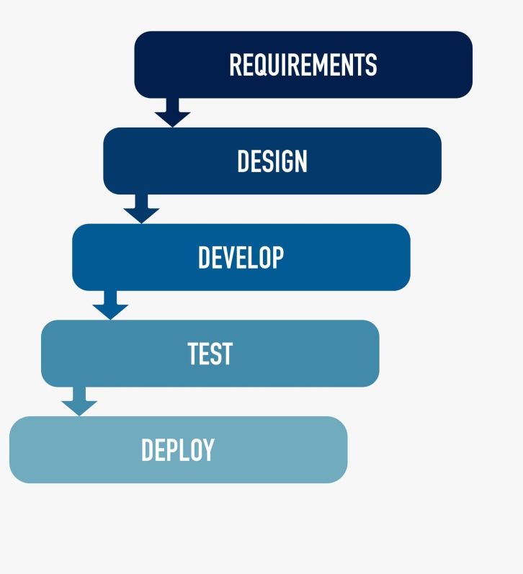
Gambar 1.1 Diagram Alir Penelitian

Sistematika Penulisan
Untuk menyampaikan penjelasan secara luas masalah yang akan dibahas dalam proposal ini, maka sistematika pembahasan dikelompokkan dalam 3 bab antara lain :
Bab I Pendahuluan
Tahap pertama yaitu pendahuluan, menerangkan latar belakang masalah, rumusan, tujuan, batasan, manfaat, metodologi penelitian, tempat & waktu penelitian, bahan dan alat yang dibutuhkan, pengumpulan data, analisa data, dan prosedur penelitian.
Bab II Tinjauan Pustaka
Bagian kedua adalah tinjauan pustaka, menjelaskan penelitian terdahulu, teori terkait dengan pembuatan Sistem Informasi Administrasi Nakoa Café Berbasis Web serta gambaran umum objek penelitian.
Bab III Analisa Dan Perancangan
Bagian ketiga yaitu analisis dan perancangan, menjelaskan tentang analisis, identifikasi masalah, pemecahan masalah, dan perancangan desain Sitem Informasi Administrasi Nakoa Café Berbasis Web baik perancangan sistem, perancangan data dan desain user interface.
Bab IV Implementasi dan Ujicoba
Bagian keempat yaitu implementasi dan ujicoba, menjelaskan tentang implementasi baik spesifikasi produk, implementasi database, implementasi program dan ujicoba, tahap pengujian dan hasil pengujian.
Bab V Penutup
Bagian kelima yaitu penutup, menjelaskan tentang kesimpulan yang didapatkan dari hasil ujicoba yang dilakukan di bab 4 serta saran.
Bab VI Daftar Pustaka
Bagian keenam yaitu daftar Pustaka, menjelaskan tentang dari mana referensi didapat.

